Muzeum regionu Valašsko ve Valašském Meziříčí,
CHKO Beskydy a ZO ČSOP Radhošť

vás zve na výstavu

CHRÁNĚNÁ KRAJINNÁ OBLAST BESKYDY
- DOMOV VELÝCH ŠELEM

- výstava je vhodná pro žáky ZŠ a SŠ jako doplnění přírodovědných
a vlastivědných předmětů

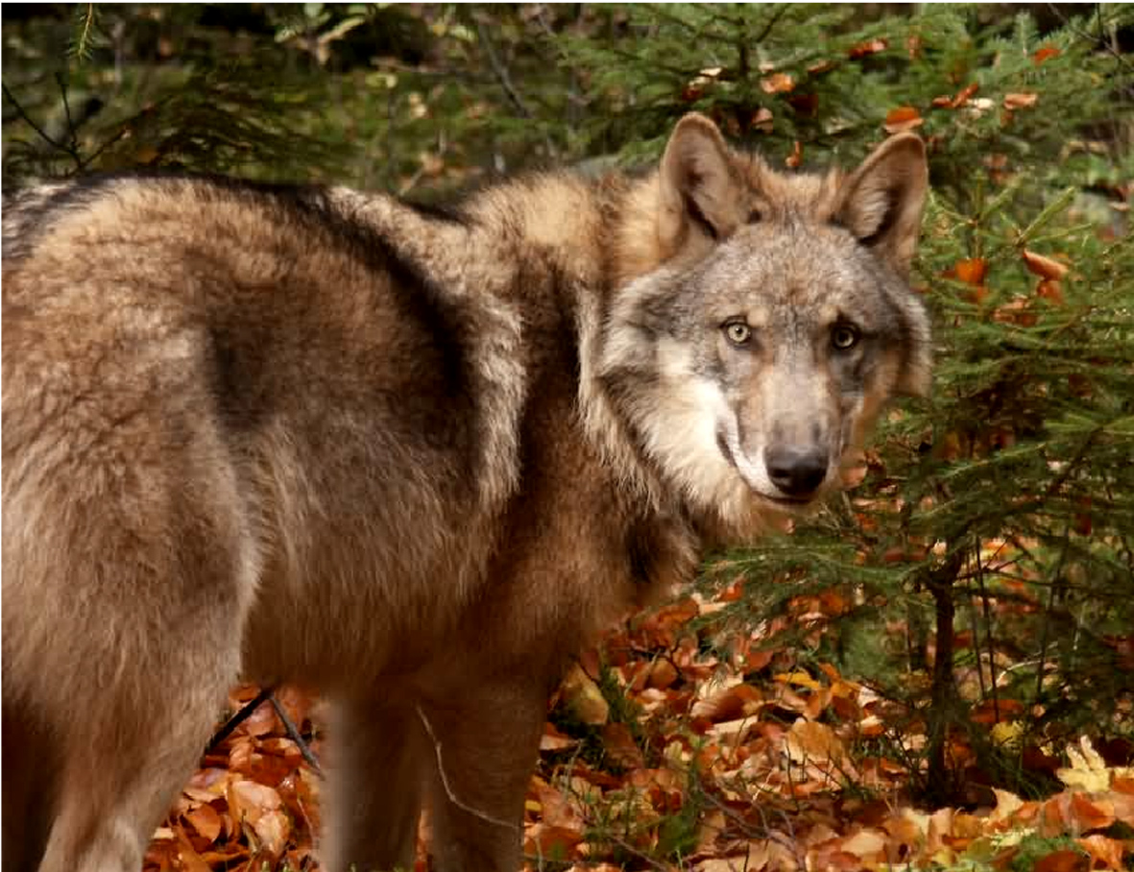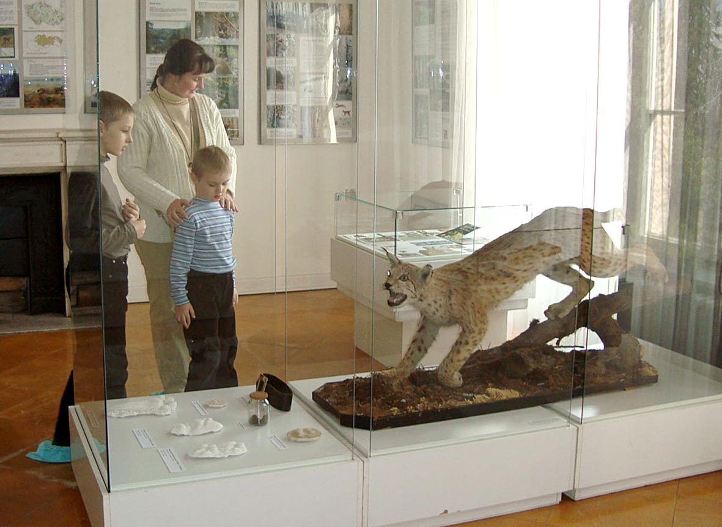

- v rámci výstavy je možnost navštívit přednášku či komentovanou prohlídku s Ing. Františkem Šulganem, odborným pracovníkem CHKO Beskydy (nejlépe čtvrtky)
- zájem o přednášku prosím hlaste v muzeu na tel.: 571 611 764
- vstupné pro žáky ZŠ a SŠ 15 Kč, doprovod zdarma
(přednáška je v ceně)
- zároveň lze navštívit výstavu Rekordy a kuriozity ze světa savců

KDE: Muzeum regionu Valašsko, zámek Kinských, Valašském Meziříčí

KDY: 4. března - 6. června 2010, otevřeno denně mimo pondělí 9 -17 hod.

